2014年lO月高等教育自学考试
电子政务案例分析试卷
(课程代码03342)
一、单项选择题(本大题本试卷满分100分。考试时间l50分钟。
1．本卷所有试题必须在答题卡上作答。答在试卷上无效。试卷空白处和背面均可作草稿纸。
3．第二部分为非选择题。必须注明大、小题号，使用0．5毫米黑色字迹签字笔作答。
一、单项选择题（共8小题，每小题2分，共16分)
1．用于处理电子政务中政府机构及其相关组织的关系，主要任务是国家相关政策的制定、
实施以及公众电子服务设施的建立的是
A.电子政府
B.电子行政管理[[微信公众号：ikaoti]
C.电子事务管理
D.中央政府
2．行政领域中，与公民权益息息相关，最能体现政府服务职能的是
A.税收
B.教育
C.公共事业管理
D.电子民主[本科目答案页面导航：http://zk.ikaoti.cn/zikao.htm]
3．在电子政务建设中最棘手的问题是
A.政府组织再造
B.发展规划
C.信息管理团队
D.政府内部的协调行动
4．美国OMB下属的联邦政府监察委员会对于各机构的电子政务建设状况制定了统一的
评价标准，其中表示政府电子政务建设取得圆满成功的标签颜色是
A.红色
B.绿色
C.黄色
D.蓝色
5．美国电子政务建设中，被Yah00命名为“全球最有使用价值的网站”之一的，公民访问的政府门户网站是
A.FirstGov．gov
B.GovBenetits．gov
C.GoLearn．gov
D.Volunteer．gov
6．中国政府通过网络提供的大多数服务目前仅限于信息发布阶段，双向互动服务的能力
仍然非常薄弱，这是从下列哪个因素来衡量的?
A.公民素质成熟度
B.网上政府成熟度[本科目答案页面导航：http://zk.ikaoti.cn/zikao.htm]
C.电子政务服务的广度
D.通信基础设施成熟度
7．连续于2001年、2002年,2003年在全球电子政务成熟度排名第一的国家是
A.美国
B.新加坡
C.英国
D.加拿大
8.由于条块分割、信息资源部门化而带来的重复建设和互联互通、资源共享问题是属于
A.信息化意识问题
B.人才资源不足问题
C.统一协调不同部门的信息化问题
D.法规和制度问题
二、填空题(本大题共l0小题，每小题2分。共20分)
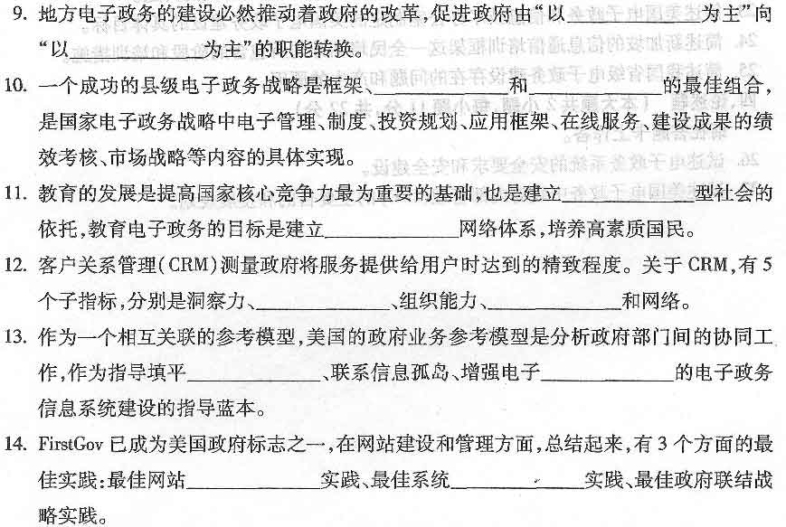
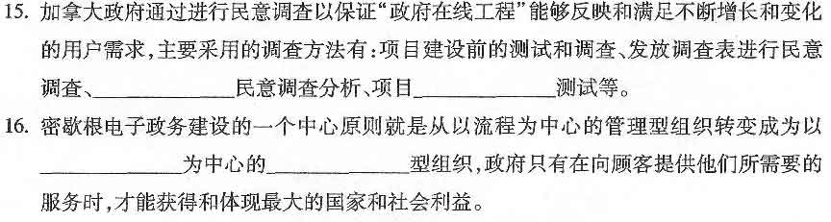
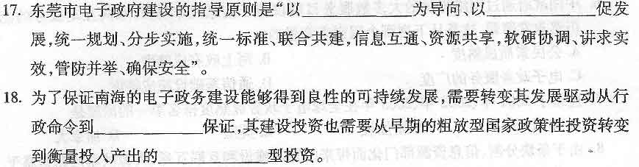
三、简答题(本大题共7小题。每小题6分，共42分)
19．简述电子政务标准管理需要实现的目标。
20．如何使用通信基础设施成熟度来评价一个国家ICT(信息通信技术)能力?
21．美国的电子政务按用户不同可分为哪4类?
22．简述美国电子政务中G2G的互通互联安全通信系统主要解决的问题。
23．简述美国电子政务和信息技术办公室制定的美国电子政务建设的具体目标。
24．简述新加坡的信息通信培训框架这一全民培训计戈Ⅱ所包含的阶段和培训措施。
25．简述我国省级电子政务建设存在的问题和产生的原因。
四、论述题(本大题共2小题，每小题ll分，共22分)
26．试述电子政务系统的安全要求和安全建设。
27．试述美国电子政务中政府内部管理(IEE)的主要目的和发展规划。

